**PROPOSAL**

**Thành viên:**

|  |  |  |
| --- | --- | --- |
| Mã số sinh viên | Họ và tên | Email |
| 19127505 | Triệu Nguyên Phát | [nguyenphatr1@gmail.com](mailto:nguyenphatr1@gmail.com) |
| 19127525 | Nguyễn Thanh Quân | [Quannguyenthanh558@gmail.com](mailto:Quannguyenthanh558@gmail.com) |
| 19127625 | Lâm Chí Văn | [chivanz128@gmail.com](mailto:chivanz128@gmail.com) |

**Quy Trình làm game:**

|  |  |  |  |  |
| --- | --- | --- | --- | --- |
| Ý tưởng | Đồ họa | Engine game | Build game | Release |
| - Thể loại  - Gameplay  - Nhân vật  - Enemy  - Level | - Concept Art  - Asset game  - G.U.I | - Physic  - Shader  - Lighting map  - Network  …. | - Build test  - Optimize |

**Game Pitch Document**

Thể loại game: Side-scroll Shooter

Tên game: Quý bửu bắn khủng long

Theme: jurasic

Gameplay:

* Game online
* Multiplayer
* Nhập vai vào nhân vật bắn khủng long

Đồ họa: 2D, cartoon

Bối cảnh: nhập vai vào 1, đi xuyên không về thời tiền sử, săn bắn khủng long giải cứu công chúa or lấy nguyên liệu về điều chế thuốc chữa căn bệnh của toàn thế giới

<https://www.gamedeveloper.com/business/how-to-write-a-game-design-document>

<https://thietkegame.com/thiet-ke-game/huong-dan-viet-game-design-document-danh-cho-nguoi-moi/>

**Game Design Document**

**Core Loop**

|  |  |
| --- | --- |
| Action | * Người chơi thực hiện nhiệm vụ bắn khủng long, qua màn, giải cứu công chúa |
| Reward: | * Khi qua màn, người chơi được tặng các item, tiền, kinh nghiệm,… |
| Progress: người chơi dùng phần thưởng của mình để đạt được mục tiêu nào đó | * Item: để có thể chế tạo vũ khí, skin,…. * Tiền: để mua item * Kinh nghiệm để nâng cấp (lên level tăng máu, tốc chạy, ….) |

**Functional**

|  |  |
| --- | --- |
| **Feature** | **Action** |
| Chọn skin | - List Skin xuất hiện  - Hiệu ứng tự động xuất hiện khi nhấn vào nhân vật |
| Chọn Music | - Chọn nhạc nền trong menu |
| Môi trường | Khi đang di chuyển, môi trường có thể thay đổi từ môi trường này sang môi trường khác: Mưa, Nắng, Sa mạc, Bão,… |
| Đổi hiệu ứng súng | - Nạp tiền mới được sơn súng  - Sơn súng (buff damage)  - Thay đổi âm thanh |
| Nâng cấp súng | - Thay đổi đường đạn  - Thay đổi loại đạn (đạn lửa, đạn băng, đạn đạo,…) |
| Skill | - Tăng tốc độ chạy  - Nhảy cao  - Gài đạn nhanh  - Tăng phòng thủ  - Hồi máu (payment feature)  - Mưa nham thạch (clear all quái) |
| Nhiều loại quái vật | - Quái vật bay  - Quái vật lửa  - Quái vật tàng hình  - Quái vật giáp cứng,…. |
| Puzzle | - Tìm chìa khóa  - Sắp xếp đồ vật,… |
| Nhiệm vụ | - Giết quái vật  - Cứu con tin  - Cài bom  - Tìm kiếm item |
| Chế tạo | - Chế tạo súng  - Chế tạo thuốc (thuốc hồi máu)  - Loại đạn  - Giáp  - Skin |

Cơ chế

|  |  |
| --- | --- |
| Điều khiển: | * Trái: joystick - trái phải đi, trên dưới điều khiển hướng súng: phat * Phải:   + bắn : quan   + quăng bom   + lướt: van   + nhảy double jump: van * Người chơi chỉ có thể đi về bên phải để hoàn thành map, không cho đi ngược về phía bên trái, không cho di chuyển tiếp khi chạm vào các đường biên hay các chướng ngại vật (thùng gỗ, đá,….) * Cho phép người chơi có thể nhảy và đứng lên các vật thể trên trời |
| Sinh quái vật | * Các khủng long được sinh ra ngẫu nhiên dựa vào các checkpoint, tăng dần theo thời gian |
| Tính điểm | * Nhận điểm khi qua màn, clear combo nhiều quái vật * Bonus khi nhặt được nhiều item, clear nhiều quái vật nhất có thể * Trừ khi mất mạng nhiều |
| Thắng thua | * Thắng khi qua màn và đạt được số điểm tối thiểu (?) * Thua khi chết hết mạng nhưng vẫn không qua màn |

xử lý:

* control nhân vật: front end
* map: level design, theo level
* tính điểm: hp, đạn, mạng, cooldown
* coop: backend

Game element & Game mechanic

|  |  |
| --- | --- |
| Game element  (Là các thành phần tạo nên game) | * Nhân vật * Quái vật * Vật phẩm * Vũ khí * Máu * Mạng |
| Game mechanic  (Là các phương thức kết hợp các yếu tố trong game để định nghĩa và bổ trợ cho gameplay) | * Nhân vật có thể giết quái vật * Quái vật có thể gây damage và giết nhân vật (khi nhân vật hết máu thì sẽ hết mạng) * Các item kết hợp lại có thể tạo ra vũ khí, skin,… * Vũ khí gây damage lên quái vật * Nhân vật có thanh máu thể hiện tình trạng sức khỏe hiện tại. Máu về 0, nhân vật mất mạng * Mạng thể hiện số cơ hội người chơi có thể chơi tiếp, hết mạng, người chơi phải chơi lại từ đầu (reset hết data) |

**Giai đoạn phát triển**

Game story:

….

Art style:

…

Game flow:

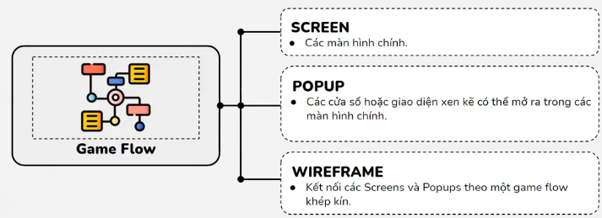

…

Level design (tạo thiết kế cho các màn chơi)

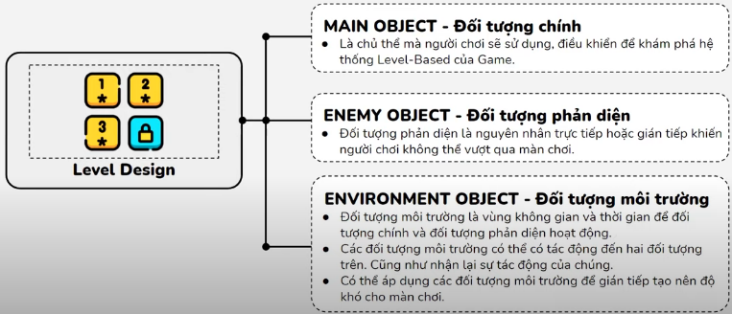

…

Tutorial (các hướng dẫn cho người chơi)

….

Audio Design (audio document dành cho game)

…

Trigger (các kịch bản cho các tình huống tích hợp trong game)

…

singleton, command pattern, statemachine, factory, object pooling

abstraction inheritance abstract class virtual

Version unity: 2021.3.6f1

Document:

[CSC13007 Game Development Spring 2021](https://youtube.com/playlist?list=PLB35cxMkOIArkeHzRhlsB6L0RjgVwDsWa)

YouTubers:

[Tarodev](https://www.youtube.com/c/Tarodev)

[Code monkey](https://www.youtube.com/c/CodeMonkeyUnity)

[Brackeys](https://www.youtube.com/c/Brackeys)